Об алкогольных напитках на английском языке

About alcoholic drinks

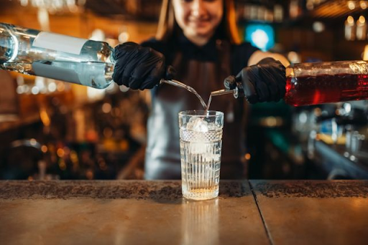

Названия алкогольных напитков
Вы удивитесь, но у фразы «алкогольный напиток» есть несколько переводов на английский: strong drinks, spirits, spirituous liquors, alcoholic beverages – алкогольные напитки. А еще предлагаем вам таблицу с 10 самыми популярными в мире алкогольными напитками.

Слово + перевод | Пример использования | Картинка
Champagne (Fizz – разг.) – шампанское | Champagne is a traditional New Year drink in many countries of the world.  Шампанское – традиционный новогодний напиток во многих странах мира.
Vodka (Voddy – разг.) – водка | Classic vodka is made of potatoes or grain.  Классическая водка сделана из картофеля или злаков. | 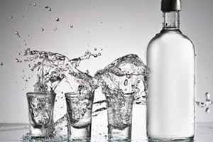
Beer (brew, frostie, oil, suds, vitamin B – разг.) – пиво | Beer is an integral part of the culture of the Czech Republic.  Пиво – неотъемлемая часть культуры Чехии. | 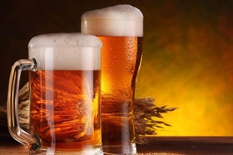
Port (wine) – портвейн | The word “port” comes from the name of the Portuguese city of Oporto.  Слово «портвейн» происходит от названия португальского города Опорто. | 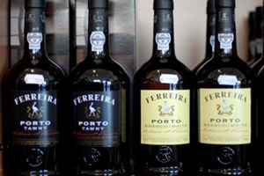
Schnapps – шнапс | Schnapps is a traditional German strong drink which resembles gin and is often flavoured with fruit.  Шнапс – традиционный немецкий алкогольный напиток, который напоминает джин и часто ароматизирован фруктами. | 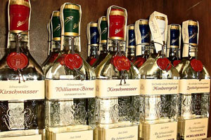
Riga Black Balsam – Рижский черный бальзам | Riga Black Balsam is said to have wonderful healing properties.  Говорят, Рижский черный бальзам имеет чудесные целебный свойства. | 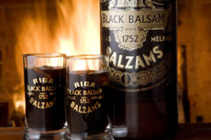
Tequila – текила | Tequila is a Mexican liquor made from an agave.  Текила – мексиканский алкогольный напиток, сделанный из агавы. | 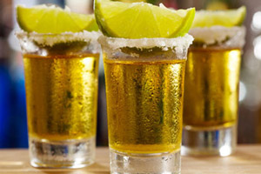
Brandy – бренди | I’d like a glass of straight brandy.  Я бы хотел стакан чистого бренди. | 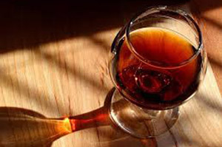
Whisky (British English) / Whiskey (American English) – виски | This producer ages whiskey according to all the world standards.  Этот производитель выдерживает виски по всем мировым стандартам. | 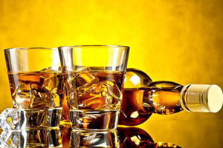
Absinth(e) /'æbsɪn(t)θ/ – абсент | Absinth is made of wormwood.  Абсент сделан из полыни. | 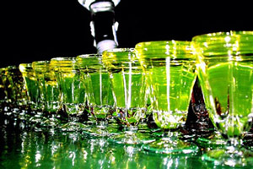

Синонимы к слову drunk
А вы знали, что в английском языке более 300 слов, которые описывают подвыпившего человека? Конечно, все 300 слов мы не будем перечислять, вспомним только самые часто встречаемые.
- Drunken – пьяный, захмелевший.
Drunken driving should be severely punished. – Вождение в нетрезвом состоянии должно строго наказываться.
- Tipsy – подвыпивший, "навеселе".
I’m not drunk, just tipsy. – Я не пьян, только слегка.
- Intoxicated – находящийся в состоянии опьянения (formal).
When the criminal was brought to the police station, he was intoxicated. – Когда злоумышленника доставили в участок, он был в состоянии опьянения.
- Tight – пьяный (spoken).
Even if you hang out with your friends, don’t get tight. – Даже если ты тусуешься с друзьями, не напивайся.
- Legless – мертвецки пьяный, еле ноги волочит.
He’s legless and you won’t get any sense out of him. – Он мертвецки пьян, и ты он него ничего не добьешься.
- Wasted – находящийся в сильном опьянении.
They got wasted celebrating Tom’s promotion. – Они напились, празднуя повышение Тома.
- Paralytic – мертвецки пьяный, даже двигаться не может.
He not just drunk, he’s paralytic. – Он не просто пьян, он мертвецки пьян.
- Plastered – сильно пьяный.
The groom-to-be got plastered at the stag party, so the wedding had to be put off. – Будущий жених сильно напился на мальчишнике, так что свадьбу пришлось отложить.
- Sloshed – пьяный.
He’s a little sloshed now, don’t let him drive a car. – Он немного пьян сейчас, не давай ему садиться за руль.

Идиомы об опьянении
Кроме вышеуказанных прилагательных существует еще масса выражений на тему “Drinking”, и ниже приведены некоторые из них.
- To be too drunk to make sense – лыка не вязать.
Tonight he’s too drunk to make sense – ask him about it tomorrow. – Сегодня он лыка не вяжет, спроси его об этом завтра.
- To drink as a fish – пить не просыхая.
He drinks as a fish blaming it on his hard life – Он пьет не просыхая, виня во всем свою тяжелую жизнь.
- To be under the influence – быть в состоянии алкогольного опьянения.
The driver was under the influence when he hit a man crossing the road. – Водитель был в состоянии алкогольного опьянения, когда он сбил мужчину, переходящего дорогу.
- To be as sober as a judge – быть трезвым как стеклышко.
You can only drive a car when you’re as sober as a judge. – Вы можете водить машину только будучи трезвыми как стеклышко.
- To have trouble with decanters – иметь проблемы с алкоголем (досл. «с графинами»).
Her friend is said to have trouble with decanters. – Говорят, ее друг имеет проблемы с алкоголем.
- To drink someone under the table – перепить кого-то.
He drank my friend under the table and they were quite satisfied with the party. – Он перепил моего друга, но они оба были весьма довольны вечеринкой.
- To roll out the barrel – организовать вечеринку, на которой алкоголь за твой счет.
Don’t worry, when it comes to my birthday party, I always roll out the barrel. – Не волнуйся, когда дело доходит до моего дня рождения, я всегда проставляюсь.

О влиянии алкоголя на английском
Обязательно позанимайтесь аудированием, прослушав и посмотрев следующее видео. В нем вы узнаете, как влияет алкоголь на наш организм. И посмотрите список полезных слов после видео.
- Ethanol – этиловый спирт.
- Mocktail – безалкогольный коктейль.
- Hungover – похмелье.
- Volume percentage – градус.
- Intoxicating effect – опьяняющее действие.
- Bloodstream – кровоток.
- Liver – печень.
- Euphoric and relaxed state – состояние расслабленности и эйфории.
- To lose his sense of balance – терять чувство равновесия.
- Inner ear – внутреннее ухо.
- Addiction – зависимость.
- To drink responsibly – пить ответственно.

